# 

　　要介護状態区分

　　要介護１

　　要介護２

　　要介護３

　　要介護４

　　要介護５

加 算

単 位

６５５単位/日

７７３単位/日

８９６単位/日

１,０１８単位/日

１,１４２単位/日

自己負担(1割・1日あたり)

　７１４円/日

８４３円/日

９７７円/日

１,１１０円/日

１,２４５円/日

■通所介護 ご利用料金■

通常規模

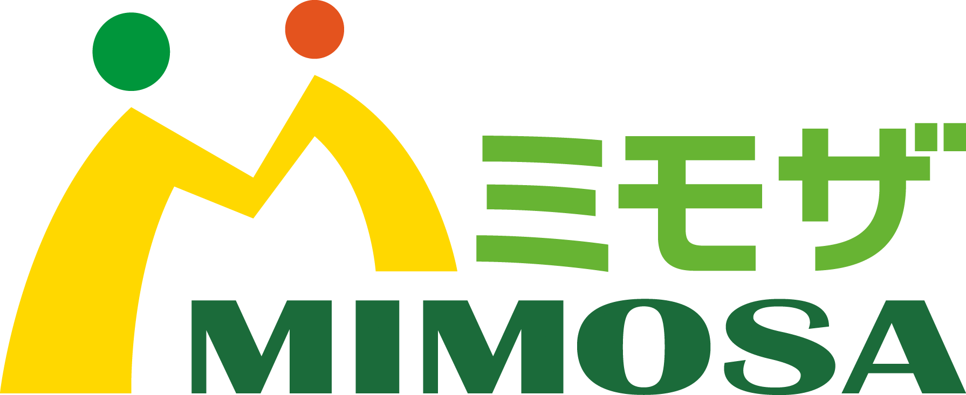

ミモザ

デイサービス

地域密着から 　　　　　に変更！

|  |  |  |
| --- | --- | --- |
|  |  |  |
|  |  |  |
|  |  |  |
|  |  |  |
|  |  |  |
|  |  |  |

さらに

ご利用しやすく

なりました！

個別機能訓練実施中！

半日デイサービス

毎日ご利用可能に！



9：30～12：35

13：30～16：35

（日曜日除く）

みんなで楽しく

体を動かしましょう！

デイサービス

|  |  |  |
| --- | --- | --- |
|  |  |  |
|  |  |  |
|  |  |  |
|  |  |  |

　　　　　　　　　　　　　　　　単　位　　　　　自己負担 (1割)(1日あたり)

介護職員処遇改善加算 　　　　　71～51単位/日　　　　　　19～56円/日

入浴加算　　　　　　　　　　　　　50単位/1回　　 　　　　55円/1回

個別機能訓練加算Ⅰロ　　　　　　　85単位/１回　　　　　　　93円/１回

※食事代700円/日　　　おやつ代50円/日

リフト浴あります

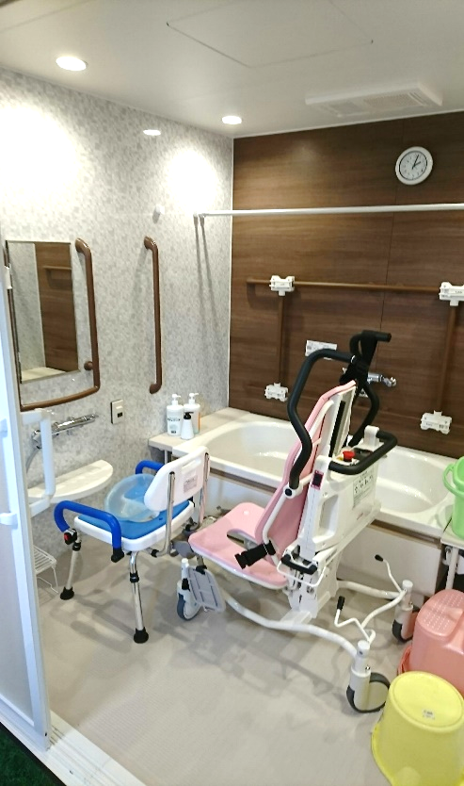

ミモザ

南品川



■総合事業　月額ご利用料金■

|  |  |  |
| --- | --- | --- |
|  |  |  |
|  |  |  |
|  |  |  |

事業名

予防通所事業Ⅰ

予防通所事業Ⅱ

加 算

　　　　　　　　　　　　基本単位　　　　　　自己負担 (1割)

介護職員処遇改善加算Ⅰ 　　　　20～40単位/月　　　　　　22～44円/月

入浴加算　　　　　　　　　　　　50単位/1回　　 　　　　　55円/1回

送迎加算　　　　　　　　　　　　45単位/片道　　 　　　　　49円/片道

運動機能向上加算　　　　　　　　225単位/月　　　　　　　　　250円/月

基本単位

1,075単位/月

2,265単位/月

自己負担 (1割)

1,171円/月

2,468円/月

美味しい食事と

毎日の体操でヘルシーに

ご自身に合った

サービスが選べます

|  |  |  |
| --- | --- | --- |
|  |  |  |
|  |  |  |
|  |  |  |
|  |  |  |
|  |  |  |

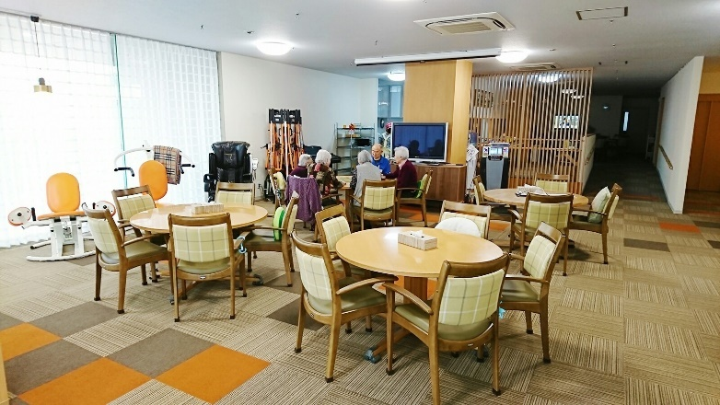

対応範囲

●住所：〒140-0004　東京都品川区南品川２‐２‐５　1階

●電話番号：０３‐５７８２‐８０４０

●FAX：０３‐５７８２‐８０４１

●提供時間：月～土曜日

【介護】…９時３０分～１６時３５分

【総合事業】…①９時３０分～１２時３５分

　　　　　　　②１３時３５分～１６時３５分

●定員：２８名

●事業所番号：（要介護）１３７０９０４９７９

（総合事業）１３７０９０１７９３

■デイサービス　ミモザ南品川■

施設概要

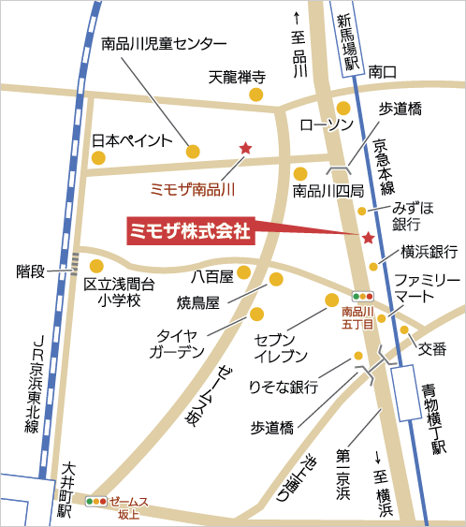

ミモザ南品川

ミモザ南品川

やまぶき

旧 ミモザ南品川

やまぶき

目黒区

大田区

港区

■京浜急行線「青物横丁」駅下車　徒歩5分　又は「新馬場」駅下車　徒歩6分第一京浜沿い、みずほ銀行隣のビルの1階です

この３区も対応可能になりました。是非、ご利用ください♪

公式ミモザ南品川

やまぶき

検索

☎03-5782-8040

公式ミモザ南品川

やまぶき

検索

03-5782-8040

〒140-0004　東京都品川区南品川2-2-5　　1階

お問合せはこちら

お気軽にお問い合わせください

**ご見学・ご相談等お気軽にお問い合わせください。**

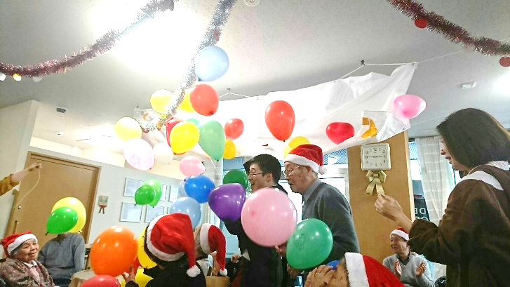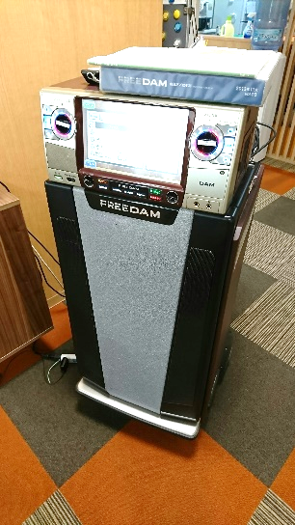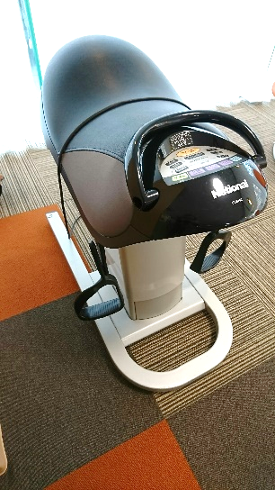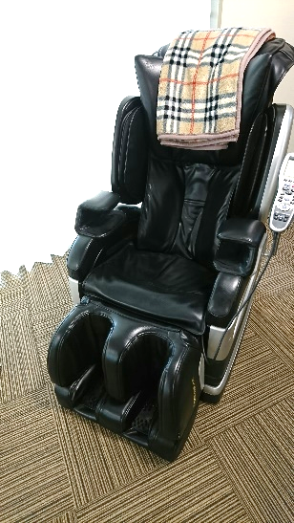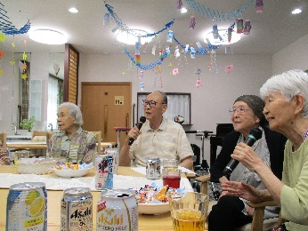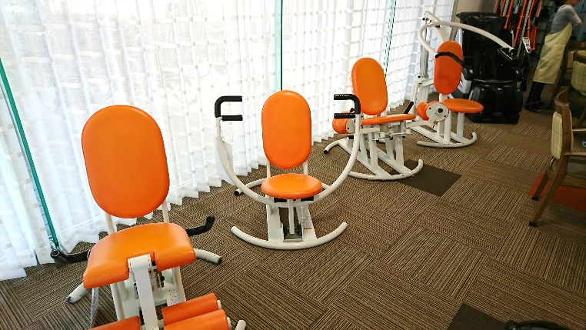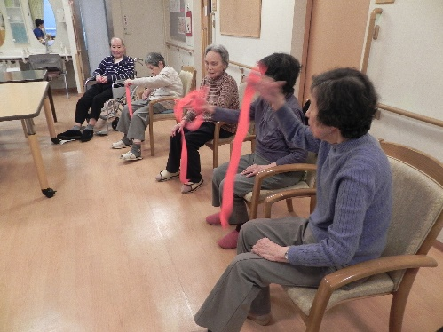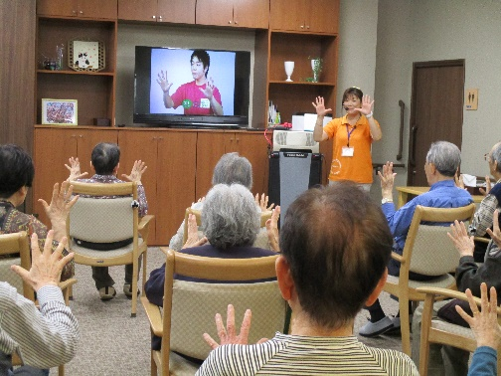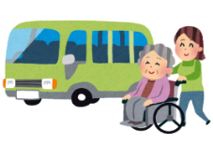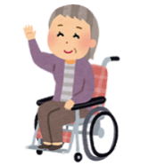

昼食

12:00

11:45

嚥下体操

入浴・体操・

マシントレーニング・脳トレ

12:35

送迎（ご自宅までお送りします）

10:00

9:30

11:45

9:30

9:45

13:30～16:35（月～土）

13:30

15:30

16:35

14:00

バイタルチェック・お茶で一服

送迎（ご自宅までお迎えします）

ティタイム

送迎（ご自宅までお送りします）



半

日

サービス

１

日

サービス

・個別機能訓練

(機能訓練指導員・按摩師の配置)

・油圧式トレーニングマシンの導入

(体に急な負担がかからないので、安全にトレーニングが可能）

・手作りの温かく美味しい昼食

・広々としたデイルーム

　マッサージチェア設置♪

豊富なレクリエーションやカラオケで楽しい時間をお過ごしください♪

充実の

設備

サービス

『楽しさ』を追及し、ご利用の皆さんが飽きずにお過ごしいただける

ようカルチャー教室（料理やクラフト等）を実施♪

また、豊富なレクリエーション・イベント・出張エステ（ネイル・化粧・

ハンドマッサージ等）も計画しておりますので、ぜひご体感ください♪

その他、ゆったりとマイペースにも過ごしたい方にはカラオケやマッサージ

チェアもご用意しております。

豊富なレク・充実のイベント

楽しい時間をお過ごしください

体力をつけたい、いつまでも自分の足で歩きたい…そんな方が楽しみながら通え

ます♪ 運動プログラムは、ミモザの専門スタッフ（看護師・機能訓練指導員）

が作成していますので、無理なくご自分のペースで参加できます。

■運動プログラム例■

・ストレッチ体操

・座位ウォーキング

・セラバンド体操

・マシントレーニング

・棒体操　など

個別機能訓練

毎日の運動で心身ともにリフレッシュ♪

重度化

対応

（要支援・要介護）

通常規模・総合事業

9:30～12:35（月～土）

・

バイタルチェック・お茶で一服

送迎（ご自宅までお迎えします）

入浴・体操・

マシントレーニング・脳トレ

機能

訓練

・リフト浴

(中間浴による重度者の入浴対応)

・看護師配置

(胃ろう、インシュリン、在宅酸素等の対応)

心身ともにリフレッシュできる３時間です！

ミモザ南品川のコンセプト

～幅広いニーズに応えられるサービスの提供～

通常規模（要介護）

9:30～16:35（月～土）

12:00

13:00

14:30

15:30

15:45

16:35

バイタルチェック・お茶で一服

入浴・クラブ活動

体操・マシントレーニング

送迎（ご自宅までお迎えします）

嚥下体操

昼食

口腔ケア・リラックスタイム

レクリエーション

体操・マシントレーニング

ティータイム

集団レクリエーション

カラオケ・クイズ・ゲーム等

送迎（ご自宅までお送りします）

サービスのご案内・１日の流れ

ミモザ南品川は３つの時間帯があります！